**ΛΙΣΤΑ ΔΕΔΟΜΕΝΩΝ**

Σχολική Χρονιά: 2019

Δάσκαλοι: Πάνος / ΑΜΚΑ: 123456 (Νήπιο)

Κώστας / ΑΜΚΑ: 234567 (Προνήπιο)

Μαθητές: Νίκος / Γενέθλια: 18/05/2016 (Προνήπιο)

Γρηγόρης / Γενέθλια: 23/10/2015 (Νήπιο)

Σχολική Χρονιά: 2020

Δάσκαλοι: Άγγελος / ΑΜΚΑ: 345678 (Νήπιο)

Γιώργος / ΑΜΚΑ: 456789 (Προνήπιο)

Μαθητές: Θοδωρής / Γενέθλια: 28/02/2017 (Προνήπιο)

Βασίλης / Γενέθλια: 29/02/2016 (Νήπιο)

Temp / Γενέθλια: 24/04/2016 (Άτομο προς διαγραφή)

**Στιγμιότυπα Οθόνης και Επεξήγηση**

**Δημιουργία της πρώτης σχολικής χρονιάς (2019) ζητώντας τα εξής δεδομένα:**

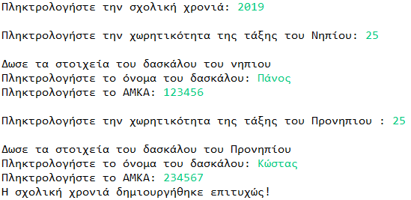

**Εμφάνιση του κατάλληλου Μενού Επιλογών με τα κατάλληλα δεδομένα. Για παράδειγμα δεν μπορεί να εκτελεστεί η διαγραφή ενός μαθητή (εντολή 3) ή η εμφάνιση όλων των μαθητών (εντολή 1) αν δεν έχουν εγγραφθεί ακόμα μαθητές σε καμία σχολική χρονιά.**

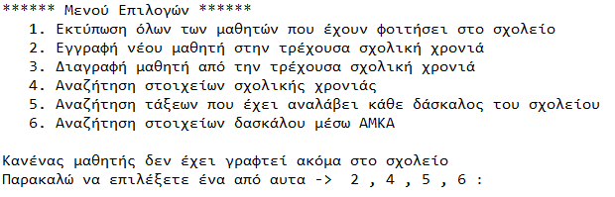

**Εγγραφή μαθητή στο Προνήπιο:**

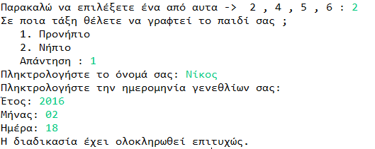

**Κάθε φορά που τελειώνει μία διαδικασία που έχει επιλέξει ο χρήστης ρωτιέται αν επιθυμεί να συνεχίσει.**

**Αν απαντήσει Ναι:**

**Ρωτιέται αν επιθυμεί να δημιουργήσει νέα σχολική χρονιά. Αν απαντήσει Όχι τότε εμφανίζεται το Μενού επιλογών αλλιώς δημιουργείται νέα σχολική χρονιά.**

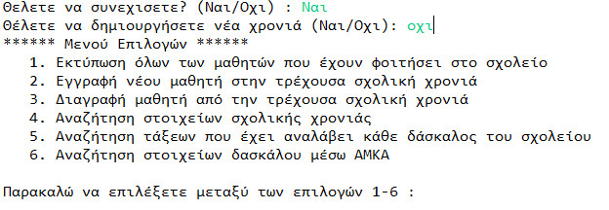

**Αν απαντήσει Όχι:**

**Το πρόγραμμα ολοκληρώνεται.**



**Δημιουργία νέας σχολικής χρονιάς (2020) η οποία είναι και το τρέχον έτος:**

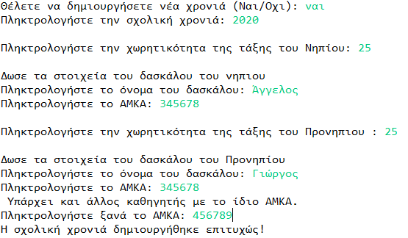

**Εμφάνιση όλων των μαθητών που φοιτούν ή έχουν φοιτήσει στο σχολείο (στις χρονιές που έχουν εγγραφθεί μαθητές). Για παράδειγμα, τη σχολική χρονιά δεν έχει γραφθεί κανένας μαθητής ακόμα.**

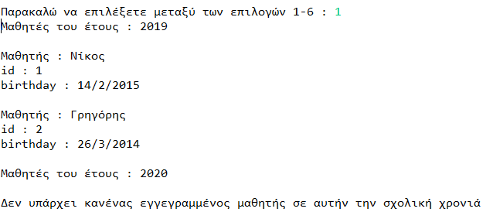

**Εμφάνιση όλων των μαθητών που φοιτούν ή έχουν φοιτήσει στο σχολείο (με εγγεγραμμένους μαθητές σε όλες τις χρονιές).**

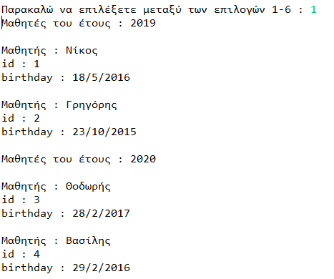

**Έλεγχος εγκυρότητας σε ημερομηνία γέννησης (δίσεκτο έτος):**

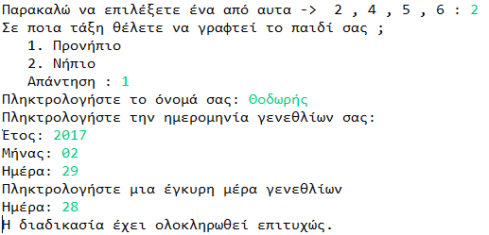

**Έλεγχος εγκυρότητας σε ημερομηνία γέννησης (κανονικό έτος):**

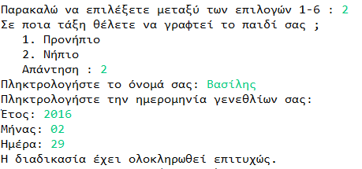

**Εμφάνιση του δασκάλου και όλων των μαθητών της χρονιάς και της τάξης που έχει επιλέξει ο χρήστης:**

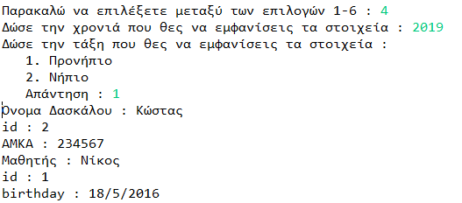

**Εμφάνιση του δασκάλου με βάση το ΑΜΚΑ που έδωσε ο χρήστης:**

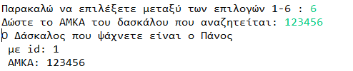

**Πληκτρολόγηση λανθασμένου ΑΜΚΑ**



**Διαγραφή ενός μαθητή από το τρέχον σχολικό έτος:**

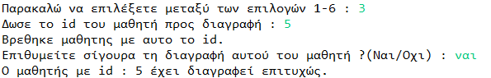

**Πριν Μετά**

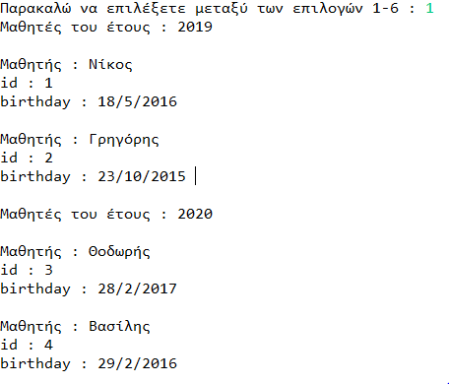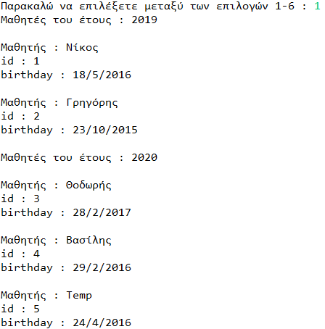

**Εμφάνιση των δασκάλων κάθε τάξης σε κάθε σχολική χρονιά:**

